metin, ekran görüntüsü, yazı tipi, beyaz içeren bir resim

Yapay zeka tarafından oluşturulan içerik yanlış olabilir.

1. **AVL ağacındaki bir düğümün dengesi nedir?**

AVL ağacında bir düğümün dengesi, sol alt ağacın yüksekliği ile sağ alt ağacın yüksekliği arasındaki fark olarak tanımlanır. Eğer bir düğümün sol ve sağ dalları yaklaşık eşit uzunluktaysa veya 1 fark varsa düğüm dengelidir. Ancak bir taraf diğerine göre çok uzunsa, düğüm dengesiz olur ve ağacın dengelenmesi gerekir.

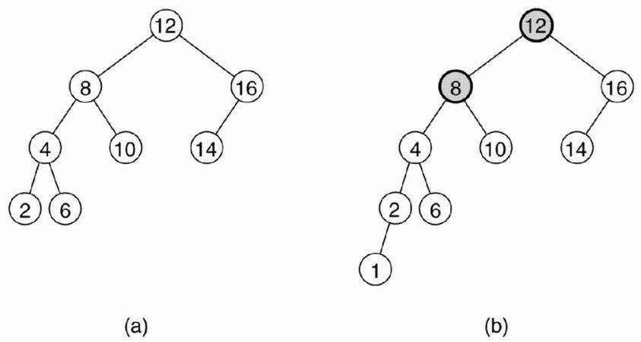



Dengesiz

Dengeli

1. **Bir düğümün dengesi yüksekliği ile nasıl ilişkilidir?**

Düğümün yüksekliği ve dengesi birbirine bağlıdır çünkü denge faktörü, yükseklikten hesaplanır.

Düğümün yüksekliği, Kendisinden aşağıya en uzun dala kadar olan mesafedir.

Düğümün dengesi: Sol alt ağacın yüksekliği ile sağ alt ağacın yüksekliği arasındaki farktır.

1. **Bir AVL ağacı bir düğümün dengesini nasıl kullanır?**

AVL ağacı, bir düğümün dengesini kullanarak ağacın düzenli ve dengeli kalmasını sağlar. Bir düğümün sol ve sağ dallarının uzunluğu arasındaki fark en fazla 1 olmalıdır. Eğer bu fark 2 veya daha fazla olursa, AVL ağacı dengesiz hale gelir. Bu durumda, ağacın yapısını korumak için rotasyon adı verilen özel hareketler uygulanır. Rotasyonlar, düğümlerin yerini değiştirerek ağacın tekrar dengeli olmasını sağlar. Bu sayede AVL ağacı her zaman düzenli kalır ve arama işlemleri hızlı bir şekilde yapılabilir.

1. **Pivot düğüm nedir?**

bir AVL ağacındaki rotasyon işlemlerinde kullanılan özel bir düğümdür. Rotasyon yaparken ağacın dengesini sağlamak amacıyla dönme işlemi sırasında yer değiştiren düğümdür.

Bir rotasyon işlemi sırasında pivot düğüm, ağacın dengesizlik gösteren kısmının merkezinde yer alır ve bu düğüm çevresinde hareket eder. Örneğin, bir sol rotasyon sırasında pivot düğüm sağdaki alt düğüm olabilir, ve bu düğüm, bir yönü değiştiren rotasyonun merkezini oluşturur.

beyaz, sanat içeren bir resim

Yapay zeka tarafından oluşturulan içerik yanlış olabilir.